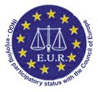 | E.U.R.-O P A  N O V I T A’ -  I N F O R M A Z I O N I  Novembre 2015

STRASBURGO, Consiglio d'Europa, 4-6 / novembre 2015, gruppo di lavoro "Valutazione" della CEPEJ

I membri del Gruppo di lavoro della CEPEJ sulla valutazione dei sistemi giudiziari europei (CEPEJ-GT-EVAL) si sono riuniti a Strasburgo il 4 novembre scorso per preparare la pubblicazione del prossimo rapporto di valutazione prevista nel 2016. I membri hanno considerato anche un'eventuale nuova presentazione dei dati giudiziari generati dalla griglia di valutazione. I corrispondenti nazionali, incaricati di coordinare l’assemblaggio dei dati negli Stati membri, si sono riuniti il 5 novembre 2015. Essi hanno constatato lo stato dell’arte dell'avanzamento dell’assemblaggio dei dati richiesti al 31 dicembre 2015. Questa riunione è stata l'opportunità per i corrispondenti nazionali di scambiarsi tra loro e con la Segreteria le opinioni sulle difficoltà incontrate e le modalità di controllo di qualità dei dati. Una riunione degli esperti della CEPEJ coinvolti nei programmi di cooperazione si è tenuta anche il 5 novembre 2015. J.J KUSTER e Vincent ROCHEFORT erano presenti per l'E.U.R.

PARIGI, 13 novembre 2015, Rete giudiziaria europea in materia civile e commerciale
La riunione nazionale annuale della Rete giudiziaria europea in materia civile e commerciale si è tenuta alla Camera nazionale degli Ufficiali Giudiziari a Parigi (F). Jean-Jacques KUSTER, presidente dell'EUR, è stato invitato a questa manifestazione.
La giornata è stata introdotta dal Dottor Patrick SANNINO, presidente della camera nazionale ed europea degli Ufficiali Giudiziari, dalla Signora Carole CHAMPALAUNE, Direttrice degli affari civili del Ministero della Giustizia e dal Signor Stephan MATYK della Commissione europea, segretario della rete europea.
Parecchi temi sono stati affrontati:
- l'entrata in vigore del regolamento n° 650/2012 sulle successioni, il quadro delle successioni dopo il 17/08/2015,
- la messa in opera del regolamento Bruxelles 1, concernente la competenza, il riconoscimento e l'esecuzione delle decisioni in materia civile e commerciale,
- la procedura di ordinanza europea di pignoramento conservativo dei conti bancari,
- verso una giustizia europea dematerializzata: attualità dell'e-justice,
- presentare una richiesta pregiudiziale alla Corte di Giustizia dell'Unione Europea: Perché? Come?
- come accedere al contenuto della legge straniera,
- funzionamento della rete francese: scambi delle buone pratiche e prospettive di evoluzione.
I greffiers/Rechtspfleger sono anche investiti per la messa in opera dello spazio giudiziario europeo e portati ad applicare gli strumenti europei nel loro lavoro quotidiano.

L'EUR e le professioni di greffiers/Rechtspfleger in Europa sono state presentate ai membri della rete e l'EUR si è dichiarata pronta a portare il suo contributo ai lavori della rete.
https://e-justice.europa.eu/content_ejn_in_civil_and_commercial_matters-21-fr.do

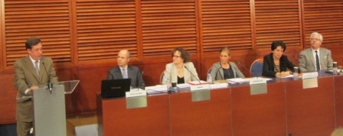
Di sinistra a destra: Stephan MATYK Commissione europea, il Dottor Cagniart, consiglio superiore del notariato, Julie Mouty-Tardieu Corte di Cassazione, Florance Hermite, punto di contatto Francia del RJECC, Carole Champalaune, Ministero della Giustizia, Patrick Sannino, camera degli ufficiali giudiziari.

PARIGI, 13 novembre 2015, attentati terroristici

 In omaggio alle vittime degli attentati di Parigi pubblichiamo la testimonianza di Antoine L., marito di Hélène morta il 13 novembre 2015 :
"Venerdì sera, avete rubato la vita di un essere eccezionale, l'amore della mia vita, la madre di mio figlio, ma non avrete il mio odio. Non so chi siete e non voglio saperlo, siete delle anime morte. Se questo dio per il quale uccidete ciecamente ci ha fatto a sua immagine, ogni proiettile nel corpo della mia donna sarà stata una ferita nel suo cuore.
Allora, no, non vi farò questo regalo di odiarvi. L'avete cercato molto tuttavia, ma rispondere all'odio con la collera, questo sarebbe cedere alla stessa ignoranza che ha fatto di voi ciò che siete. Volete che io abbia paura, che guardi i miei concittadini con occhio terrorizzato, che sacrifichi la mia libertà per la sicurezza. Avete perso. Lo stesso giocatore gioca a ancora.... Certamente sono devastato dal dolore, vi concedo questa piccola vittoria, ma sarà di breve durata. So che ella ci accompagnerà ogni giorno e ci ritroveremo in questo paradiso delle anime libere al quale non avrete mai accesso."

BAD BOLL, Germania, 18-20 novembre/2015, accademia protestante, seminario di formazione del Bund Deutscher Rechtspfleger," Al di là delle frontiere, i Rechtspfleger sotto influenza europea."
Nel momento in cui la globalizzazione, il processo di unificazione europea e le tecniche della notizia e della comunicazione vengono ad impattare anche i Rechtspfleger, l'amministrazione della giustizia è di fronte a 3 grandi sfide: le relazioni giuridiche internazionali, il diritto
internazionale e l'e-justice. Le domande intorno a questi temi sono state trattate da parecchi intervenuti di alto livello e sono state dibattute in 4 sale. Una tavola rotonda che ha riunito Eberhart BIRKERT, direttore al ministero della giustizia del Bade Wurtemberg, Wolfgang LÄMMER, presidente del Bund Deutscher Rechtspfleger, Judith SKUDELNY, segretario generale del partito politico FDP, Jean-Jacques KUSTER, presidente dell'E.U.R., e moderata da Wolfgang MAYER-ERNST dell'accademia di Bad Boll, ha permesso di dibattere di "Europa, Stato di diritto." L' EUR ha ricordato il suo progetto di Libro Bianco per la professione di greffier/Rechtspfleger del futuro che si inserisce nell'armonizzazione della professione in Europa a favore dei cittadini e del miglioramento del funzionamento dei tribunali.

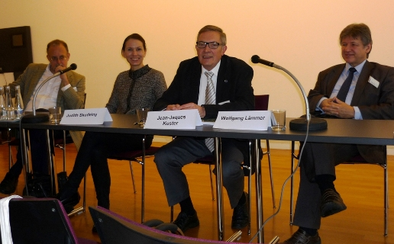
I partecipanti alla tavola rotonda: E. BIRKERT, J., SKUDELNY, J.J KUSTER, W., LÄMMER

FRIBURGO, Germania, 24 novembre 2015, incontro annuale franco-tedesco nel quadro del gemellaggio tra le organizzazioni professionali del Bund Deutscher Rechtspfleger (Bade) e dell'UNSa-SJ (Alsazia).
I colleghi tedeschi e francesi hanno potuto, quest’anno, dibattere due tematiche in occasione di questo incontro. Le violenze contro le donne e l'apertura dell'istanza giudiziaria da parte del Rechtspfleger tedesco (W. Kohler) da una parte, la deontologia dei funzionari in Francia (J.J Kuster) dall’ altra parte. Dopo le esposizioni ed i dibattiti, una parte più conviviale della giornata ha permesso ai partecipanti di scoprire lo sfruttamento vitivinicolo di Friburgo e di degustare i vini locali e di ritrovarsi per un pasto che ha permesso numerosi scambi sulle rispettive professioni.

